课堂练习1：
请在下划线处填上适当的数据类型完成该程序，并上机运行。

public class TestValueType
{
public static void main(String[] args)
{
x=45;
i=542L;
y=3.14f;
z=3.1415;
t=true;
c='8';
s=1.5D;
n="1";
}
}

课堂练习2：
已知三角形的三条边分别为7,8,9，请根据以下公式计算出
三角形的面积并输出。
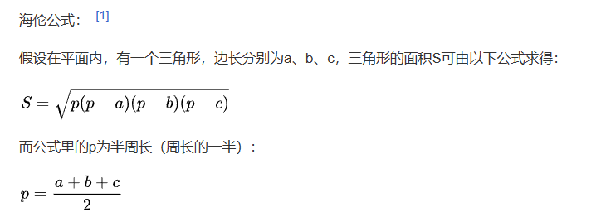

课堂练习3：
从键盘输入任意长方形的长和宽，计算出该长方形的面积及周长，输出结果到屏幕（保留小数点后两位）。

